**ข้อมูลวันที่ 1 มกราคม 2567**

**รายงานการปฏิบัติราชการประจำเดือนตุลาคม 2566**

**ประจำปีงบประมาณ พ.ศ. 2567**

**ตรวจคนเข้าเมืองจังหวัดสมุทรสาคร**

**งานอำนวยการ**

**13 ตุลาคม 2566**

วันที่ 13 ต.ค.66 เวลา 07.00 น. พ.ต.อ.ปกฉัตร ชัยสุกวัฒน์ ผกก.ตม.จว.สมุทรสาคร บก.ตม.3 มอบหมายให้ พ.ต.ต.หญิง ภณพร สิงหรา ณ อยุธยา สว.ตม.จว.สมุทรสาคร บก.ตม.3 พร้อมข้าราชการตำรวจ ตม.จว.สมุทรสาคร ร่วมพิธีทำบุญตักบาตรถวายพระราชกุศล แด่ พระบาทสมเด็จพระบรมชนกาธิเบศรมหาภูมิพลอดุลยเดชมหาราช บรมนาถบพิตร ณ ลานหน้าอาคารศาลากลางจังหวัดสมุทรสาคร (หลังเก่า) และเวลา 08.15 น. ร่วมพิธีวางพวงมาลา ณ ลานสาครบุรี ศาลากลางจังหวัดสมุทรสาคร โดยมี

นายผล ดำธรรม ผู้ว่าราชการจังหวัดสมุทรสาคร เป็นประธานพิธี

**17 ตุลาคม 2566**

วันที่ 17 ต.ค.66 เวลา 10.00 น. พ.ต.อ.ปกฉัตร ชัยสุกวัฒน์ ผกก.ตม.จว.สมุทรสาคร บก.ตม.3 พร้อมข้าราชการตำรวจ ตม.จว.สมุทรสาคร ร่วมพิธีทำบุญเนื่องในวันตำรวจ ณ ที่ทำการตรวจคนเข้าเมืองจังหวัดสมุทรสาคร ต.บางน้ำจืด อ.เมือง จ.สมุทรสาคร

**27 ตุลาคม 2566**

วันที่ 27 ต.ค.66 เวลา 14.00 น. ข้าราชการตำรวจ ตม.จว.สมุทรสาคร ร่วมพิธีเจริญพระพุทธมนต์เฉลิมพระเกียรติพระบาทสมเด็จพระเจ้าอยู่หัวฯ สมเด็จพระนางเจ้าสิริกิติ์ พระบรมราชินีนาถพระบรมราชชนนี

พันปีหลวง และสมเด็จพระนางเจ้าฯ พระบรมราชินีฯ ณ วัดหลักสี่ราษฎร์สโมสร ต.ยกกระบัตร   
อ.บ้านแพ้ว จ.สมุทรสาคร

**งานบริการคนต่างด้าว**

ระหว่างวันที่ 1 – 31 ต.ค.66 งานบริการคนต่างด้าว ด่าน ตม.จว.สมุทรสาคร ปฏิบัติงานให้บริการ การขออยู่ต่อในราชอาณาจักร, การขออนุญาตกลับเข้ามาในราชอาณาจักรอีก (Re-Entry), การรับแจ้งที่พักอาศัย, การรายงานตัว 90 วัน ฯลฯ แก่คนต่างด้าวในพื้นที่รับผิดชอบ ทั้งนี้ได้ประชาสัมพันธ์ข้อมูลข่าวสารและกฎหมายทีเกี่ยวข้องแก่ผู้มาใช้บริการ

**สถิติงานบริการคนต่างด้าว**

**ประจำเดือน ตุลาคม 2566**

|  |  |  |
| --- | --- | --- |
| **ลำดับ** | **ประเภทวีซ่า หรือ ประเภทการให้บริการ** | **ต.ค.66** |
| 1 | ครอบครัวไทย | 50 |
| 2 | ราชการ (ครู,นักเรียน,พระ, มูลนิธิ) | 42 |
| 3 | ทั่วไป (เยี่ยมคู่สมรส บั้นปลาย ติดตาม) | 100 |
| 4 | ธุรกิจ | 182 |
| 5 | การให้อนุญาตขออยู่ต่อฯ ตาม ข้อ 2.28, ข้อ 2.4 และไม่อนุญาต | 53 |
| 6 | รายงานตัว 90 วัน (ทางเอกสาร) | 71,120 |
| 7 | รายงานตัว 90 วัน (ทางอินเทอร์เน็ต) | 5,857 |
| 8 | Re-entry | 1,663 |
| 9 | ขอรับและเปลี่ยนประเภทการตรวจลงตรา | 63 |
| 10 | สถิติการแจ้งที่พัก ตามมาตรา 38 (ทางเอกสาร) | 1,996 |
| 11 | สถิติการแจ้งที่พัก ตามมาตรา 38 (ทางอินเทอร์เน็ต) | 2,800 |

**งานตรวจบุคคลและพาหนะ(เรือ)**

**13 ตุลาคม 2566**

วันที่ 13 ต.ค.66 เวลา 16.00 น. เจ้าหน้าที่งานสืบสวนปราบปราม ตม.จว.สมุทรสาคร

ตรวจบุคคลและพาหนะ (เรือ) ออกจำนวน 1 ลำ ดังนี้

1. ชื่อเรือ M.V.JAZEERA REEFER

2. ท่าเรือ ท่าจีนยูเนี่ยนพอร์ทจำกัด จว.สมุทรสาคร

3. เดินทางไปประเทศ MALDIVES

4. หมายเลขทะเบียนเรือ 83958

5. เจ้าของพาหนะ SENG KIAT INTERNATIONAL LINESCO., LTD.

6. ผู้ควบคุมเรือ MR.ABDULLA ADAM

7. คนประจำพาหนะทั้งหมด จำนวน 20 คน

- สัญชาติเมาดีฟ จำนวน 15 คน

-สัญชาติอินเดีย จำนวน 5 คน

เจ้าหน้าที่ฯ ข้างต้นได้ตรวจสอบบริเวณโดยรอบและภายในเรือตลอดจนตรวจบุคคลประจำเรือเปรียบเทียบกับบัตรประชาชนหรือหนังสือเดินทางฯ และสัมภาษณ์ทุกคนแล้วพบว่าเป็นบุคคลคนเดียวกัน ไม่พบการกระทำผิดกฎหมายหรือการบังคับใช้แรงงานหรือแรงงานผิดกฎหมายแต่อย่างใด

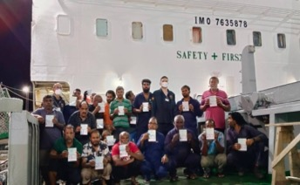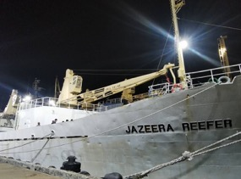



**14 ตุลาคม 2566**

วันที่ 14 ต.ค.66 เวลา 15.00 น. เจ้าหน้าที่งานสืบสวนปราบปราม ตม.จว.สมุทรสาครตรวจบุคคลและพาหนะ (เรือ) ออกจำนวน 1 ลำ ดังนี้

1. ชื่อเรือ M.V.SEA NETWORK

2. ท่าเรือ ท่าจีนยูเนี่ยนพอร์ทจำกัด จว.สมุทรสาคร

3. เดินทางไปประเทศ MALDIVES

4. หมายเลขทะเบียนเรือ 4600-01298

5. เจ้าของพาหนะบริษัท ซีเน็ทเวริค จำกัด

6. ผู้ควบคุมเรือ MR.SATHAPORN CHANDOK

7. คนประจำพาหนะทั้งหมด จำนวน 18 คน

- สัญชาติไทย จำนวน 18 คน

เจ้าหน้าที่ฯ ข้างต้นได้ตรวจสอบบริเวณโดยรอบ และภายในเรือตลอดจนตรวจบุคคลประจำเรือเปรียบเทียบกับบัตรประชาชนหรือหนังสือเดินทางฯ และสัมภาษณ์ทุกคนแล้วพบว่าเป็นบุคคลคนเดียวกัน ไม่พบการกระทำผิดกฎหมายหรือการบังคับใช้แรงงานหรือแรงงานผิดกฎหมายแต่อย่างใด

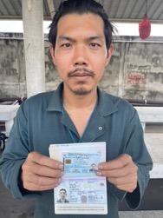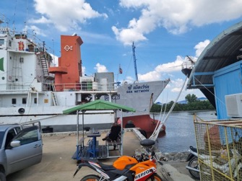



**23 ตุลาคม 2566**

วันที่ 23 ต.ค.66 เวลา 15.00 น. เจ้าหน้าที่งานสืบสวนปราบปราม ตม.จว.สมุทรสาคร ตรวจบุคคล และพาหนะ (เรือ) เข้าจำนวน 1 ลำ ดังนี้

1. ชื่อเรือ. M.V. S. LEELAWADEE

2. ท่าเรือ ท่าจีนยูเนี่ยนพอร์ทจำกัด จว.สมุทรสาคร

3. เดินทางมาจากประเทศ MALDIVES

4. หมายเลขทะเบียนเรือ 4600-03923

5. เจ้าของพาหนะ บริษัท ไทยเซเว่นเทรด จำกัด

6. ผู้ควบคุมเรือ MR.THEERACHAI NOIYOM

7. คนประจำพาหนะทั้งหมด จำนวน 19 คน

- สัญชาติไทย จำนวน 19 คน

เจ้าหน้าที่ฯ ข้างต้นได้ตรวจสอบบริเวณโดยรอบ และภายในเรือตลอดจนตรวจบุคคลประจำเรือเปรียบเทียบกับบัตรประชาชนหรือหนังสือเดินทางฯ และสัมภาษณ์ทุกคนแล้วพบว่าเป็นบุคคลคนเดียวกัน  
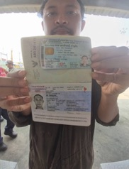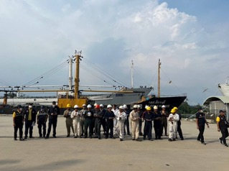ไม่พบการกระทำผิดกฎหมายหรือการบังคับใช้แรงงานหรือแรงงานผิดกฎหมายแต่อย่างใด



**27 ตุลาคม 2566**

วันที่ 27 ต.ค.66 เวลา 14.00 น. เจ้าหน้าที่งานสืบสวนปราบปราม ตม.จว.สมุทรสาคร ตรวจบุคคลและพาหนะ (เรือ) ออกจำนวน 1 ลำ ดังนี้

1. ชื่อเรือ M.V.SIRICHAI REEFER

2. ท่าเรือ ท่าจีนยูเนี่ยนพอร์ทจำกัด จว.สมุทรสาคร

3. เดินทางไปประเทศ MALDIVES

4. หมายเลขทะเบียนเรือ 4474-00203

5. เจ้าของพาหนะ บริษัท SIRICHAI SHIPPING LINES จำกัด

6. ผู้ควบคุมเรือ MR.OO THIT LWIN

7. คนประจำพาหนะทั้งหมด จำนวน 18 คน

- สัญชาติไทย จำนวน 17 คน

- สัญชาติเมียนมา จำนวน 1 คน

เจ้าหน้าที่ฯ ข้างต้นได้ตรวจสอบบริเวณโดยรอบ และภายในเรือตลอดจนตรวจบุคคลประจำเรือเปรียบเทียบกับบัตรประชาชนหรือหนังสือเดินทางฯ และสัมภาษณ์ทุกคนแล้วพบว่าเป็นบุคคลคนเดียวกัน ไม่พบการกระทำผิด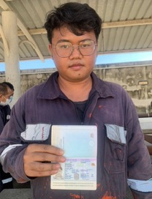กฎหมายหรือการบังคับใช้แรงงานหรือแรงงานผิดกฎหมายแต่อย่างใด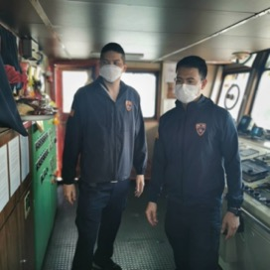



**สถิติตรวจบุคคลและพาหนะ (เรือ) เข้า - ออก ราชอาณาจักร**

**ประจำเดือนตุลาคม พ.ศ. 2566**

* **สถิติพาหนะ(เรือ) เข้า – ออกราชอาณาจักร**

|  |  |  |
| --- | --- | --- |
| ประเภท | Oct-66 | |
| **เข้า** | **ออก** |
| บรรทุกสินค้า (ปลา) | 1 | 3 |
| ประมง | 0 | 0 |
| น้ำมันเชื้อเพลิง | 0 | 0 |
| เรือลากจูง | 0 | 0 |
| รวม | **1** | **3** |

* **สถิติคนประจำพาหนะเข้า - ออก ราชอาณาจักร**

|  |  |  |
| --- | --- | --- |
| สัญชาติ | Oct-66 | |
| **เข้า** | **ออก** |
| ไทย | 19 | 35 |
| อินโดนิเซีย | 0 | 0 |
| เมียนมา | 0 | 1 |
| มาเลเซีย | 0 | 0 |
| อินเดีย | 0 | 5 |
| อื่นๆ | 0 | 15 |
| รวม | **19** | **56** |

**งานสืบสวนปราบปราม**

**9 ตุลาคม 2566**

วันที่ 9 ต.ค.2566 เวลาประมาณ 11.45 น. เจ้าหน้าที่งานสืบสวนฯ ตม.จว.สมุทรสาคร บูรณาการร่วมกับหน่วยงานที่เกี่ยวข้อง ได้ร่วมกันจับกุม นายยี อายุ 24 ปี สัญชาติเมียนมา ผู้ต้องหา โดยกล่าวหาว่า กระทำผิดฐานมีวัตถุระเบิด(ชนิดประกอบขึ้นเอง) ไว้ในความครอบครองโดยมิได้รับใบอนุญาตจากนายทะเบียนท้องที่, เป็นบุคคลต่างด้าวหลบหนีเข้ามาในราชอาณาจักรไทยโดยไม่ได้รับอนุญาต สถานที่จับกุม บริเวณห้องเช่าไม่มีเลขที่ มหาชัยนิเวศน์ หมู่ที่ 4 ต.โคกขาม อ.เมืองสมุทรสาคร จว.สมุทรสาคร เจ้าหน้าที่ชุดจับกุมฯได้แจ้งข้อกล่าวหาข้างต้นและแจ้งสิทธิตามกฎหมายให้ผู้ถูกจับทราบและควบคุมตัวนำส่งพนักงานสอบสวน สภ.โคกขาม จว.สมุทรสาคร เพื่อดำเนินคดีตามกฎหมายต่อไป

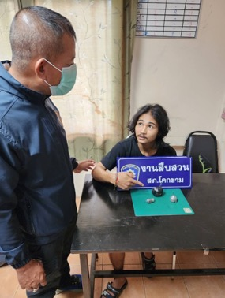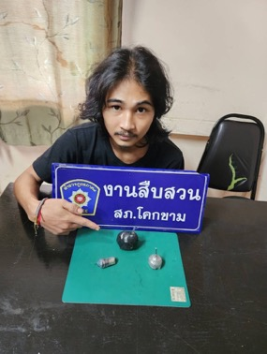



**10 ตุลาคม 2566**

วันที่ 10 ต.ค.2566 เวลาประมาณ 07.20 น. เจ้าหน้าที่งานสืบสวนฯ ตม.จว.สมุทรสาคร บูรณาการร่วมกับหน่วยงานที่เกี่ยวข้อง ได้ร่วมกันจับกุม นายณภัทรหรือนะ แก้วดี อายุ 18 ปี โดยกล่าวหาว่า "มีอาวุธปืนและเครื่องกระสุนปืนไว้ในครอบครองโดยไม่ได้รับอนุญาต" สถานที่จับกุม ห้องพักพนักงาน บริษัท เอส เจ สกรูไทย เลขที่ 88/2 ห้องที่ 216 ม.9 ต.นาดี อ.เมืองสมุทรสาคร เจ้าหน้าที่ชุดจับกุมฯได้แจ้งข้อกล่าวหาข้างต้นและแจ้งสิทธิตามกฎหมายให้ผู้ถูกจับทราบและควบคุมตัวนำส่งพนักงานสอบสวน สภ.เมืองสมุทรสาคร จว.สมุทรสาคร เพื่อดำเนินคดีตามกฎหมายต่อไป

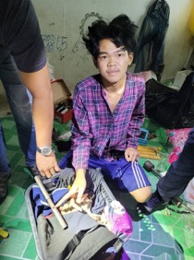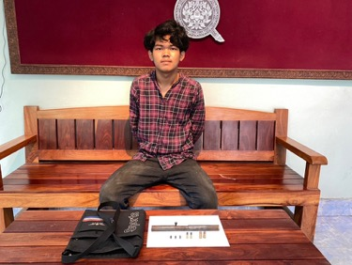



**18 ตุลาคม 2566**

วันที่ 18 ต.ค.66 เวลา 17.00 น. เจ้าหน้าที่งานสืบสวนฯ ตม.จว.สมุทรสาคร ออกตรวจสอบเรื่องร้องเรียนร่วมกับ ปกครองจังหวัดสมุทรสาคร และจัดหางานจังหวัดสมุทรสาคร

สถานที่ตรวจสอบเรื่องร้องเรียน บ้านเลขที่ 47/271 ม.4 ต.โคกขาม อ.เมืองสมุทรสาคร จว.สมุทรสาคร (สถานที่ขายอาหาร)

ผลการตรวจสอบ พบ แรงงานต่างด้าวทำงานผิดกฎหมาย จำนวน 2 ราย ประกอบด้วย

1.MRS.SAN MAW (นางซาน มอ) อายุ 42 ปี สัญชาติเมียนมา

2.MS.SAN SAN AYE (น.ส.ซาน ซาน เอ) อายุ 32 ปี สัญชาติเมียนมา

โดยกล่าวหาว่า ผู้ถูกจับ “เป็นบุคคลต่างด้าวทำงานนอกเหนือจากที่มีสิทธิจะทำได้” ตามมาตรา 8 พรก.การบริหารจัดการทำงานของคนต่างด้าว พ.ศ.2 560 แก้ไขเพิ่มเติม (ฉบับที่ 2) พ.ศ.2561

เจ้าหน้าที่ชุดจับกุมแจ้งสิทธิและข้อกล่าวหาให้ผู้ถูกจับทราบ นำตัวนำผู้ถูกจับส่งพนักงานสอบสวน สภ.เมืองสมุทรสาคร ดำเนินคดีตามกฎหมายต่อไป

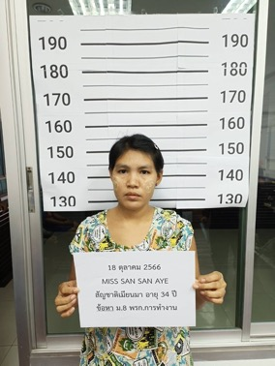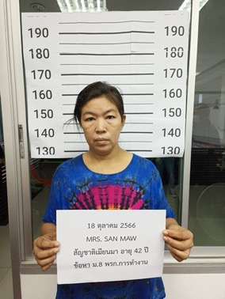



**25 ตุลาคม 2566**

วันที่ 25 ต.ค.66 เวลา 14.00 น. เจ้าหน้าที่งานสืบสวนฯ ตม.จว.สมุทรสาคร ร่วมกับ สภ.เมืองสมุทรสาคร ได้ร่วมกันจับกุม นายอองจอโม ไม่มีนามสกุล อายุ 33 ปี สัญชาติเมียนมา โดยกล่าวหาว่า “มีอาวุธปืน และเครื่องกระสุนไว้ในครอบครองโดยไม่ได้รับอนุญาต” และ “จำหน่ายโดยการมีไว้ในครอบครอง เพื่อจำหน่ายซึ่งยาเสพติดให้โทษประเภท 1 (ยาบ้า) เพื่อการค้าโดยไม่ได้รับอนุญาต” และ “เป็นบุคคลต่างด้าวเดินทางเข้ามา และอยู่ในราชอาณาจักรโดยไม่ได้รับอนุญาต” สถานที่จับกุม อาคารพาณิชย์แบ่งให้เช่า ชั้น 4 เลขที่ 79/112 ม.7 ต.ท่าทราย อ.เมืองสมุทรสาคร จว.สมุทรสาคร เจ้าหน้าที่ชุดจับกุมได้แจ้งสิทธิและข้อกล่าวหาให้ผู้ถูกจับทราบ และควบคุมตัวผู้ถูกจับ โดยดำเนินการตามพระราชบัญญัติป้องกันและปราบปรามการทรมานและการกระทำให้บุคคลสูญหาย พ.ศ.2565 นำส่ง พงส.สภ.เมืองสมุทรสาคร เพื่อดำเนินคดีตามกฎหมายต่อไป

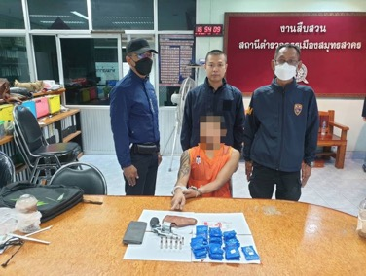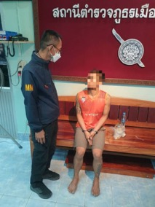

**สถิติจับกุมของตรวจคนเข้าเมืองจังหวัดสมุทรสาคร**

**ประจำเดือน ตุลาคม 2566**

|  |  |  |  |  |  |  |  |  |  |  |  |  |  |  |
| --- | --- | --- | --- | --- | --- | --- | --- | --- | --- | --- | --- | --- | --- | --- |
| **เดือน** | **พ.ร.บ.คนเข้าเมือง พ.ศ.2522** | | | | | **พ.ร.ก.บริหารจัดการการทำงานของคนต่างด้าว** | | | | | **หมายจับ** | **ยาเสพติด** | **กฎหมายอื่น** | **จำนวนผู้ถูกจับกุม** |
| **หลบหนีเข้าเมือง** | **OVERSTAY (ม.81)** | **ม.37 (1)** | **ม.38** | **อื่นๆ** | **คตด.(ม.8)** | **นายจ้าง(ม.9)** | **คตด.ไม่แจ้ง ม.64/2** | **นายจ้างไม่แจ้ง ม.13** | **อื่นๆ** |
| ตุลาคม 2566 | 40 | 0 | 1 | 6 | 0 | 4 | 0 | 0 | 0 | 0 | 0 | 1 | 5 | 57 |
| **รวม** | **40** | **0** | **1** | **6** | **0** | **4** | **0** | **0** | **0** | **0** | **0** | **1** | **5** | **57** |

**สถิติผลักดันส่งกลับ ตม.จว.สมุทรสาคร**

**ประจำเดือน ตุลาคม 2566**

|  |  |
| --- | --- |
| **สัญชาติ** | **ตุลาคม 66** |
| เมียนมา | 32 |
| ลาว | 1 |
| กัมพูชา | 7 |
| เวียดนาม | 0 |
| เกาหลีเหนือ | 0 |
| อื่นๆ | 0 |
| **รวม** | **40** |